О внесении изменений в решение Городской Думы города Калуги от 14.12.2011 № 247 «Об утверждении Правил землепользования и застройки городского округа «Город Калуга»

Российская Федерация
Городская Дума города Калуги
РЕШЕНИЕ

от 29.05.2013 № 57

В соответствии со статьями 31, 32, 33 Градостроительного кодекса Российской Федерации, на основании статей 24, 47 Устава муниципального образования «Город Калуга», с учетом протоколов публичных слушаний в населенном пункте г.Калуга по проекту изменений в Правила землепользования и застройки городского округа «Город Калуга» и заключения о результатах публичных слушаний по проекту изменений в Правила землепользования и застройки городского округа «Город Калуга», проведенных в городе Калуге, Городская Дума города Калуги

РЕШИЛА:

1. Внести в Правила землепользования и застройки городского округа «Город Калуга», утвержденные решением Городской Думы города Калуги от 14.12.2011 № 247 «Об утверждении Правил землепользования и застройки городского округа «Город Калуга» (далее – Правила), следующие изменения:

1.1. В статью 45 Правил внести следующие изменения:
- фрагмент карты градостроительного зонирования в отношении территориальной зоны, в границах которой расположены земельные участки с кадастровыми номерами 40:25:000182:41, 40:25:000182:60, 40:25:000182:141, 40:25:000182:184, 40:25:000182:185, 40:25:000182:186, изложить в редакции:

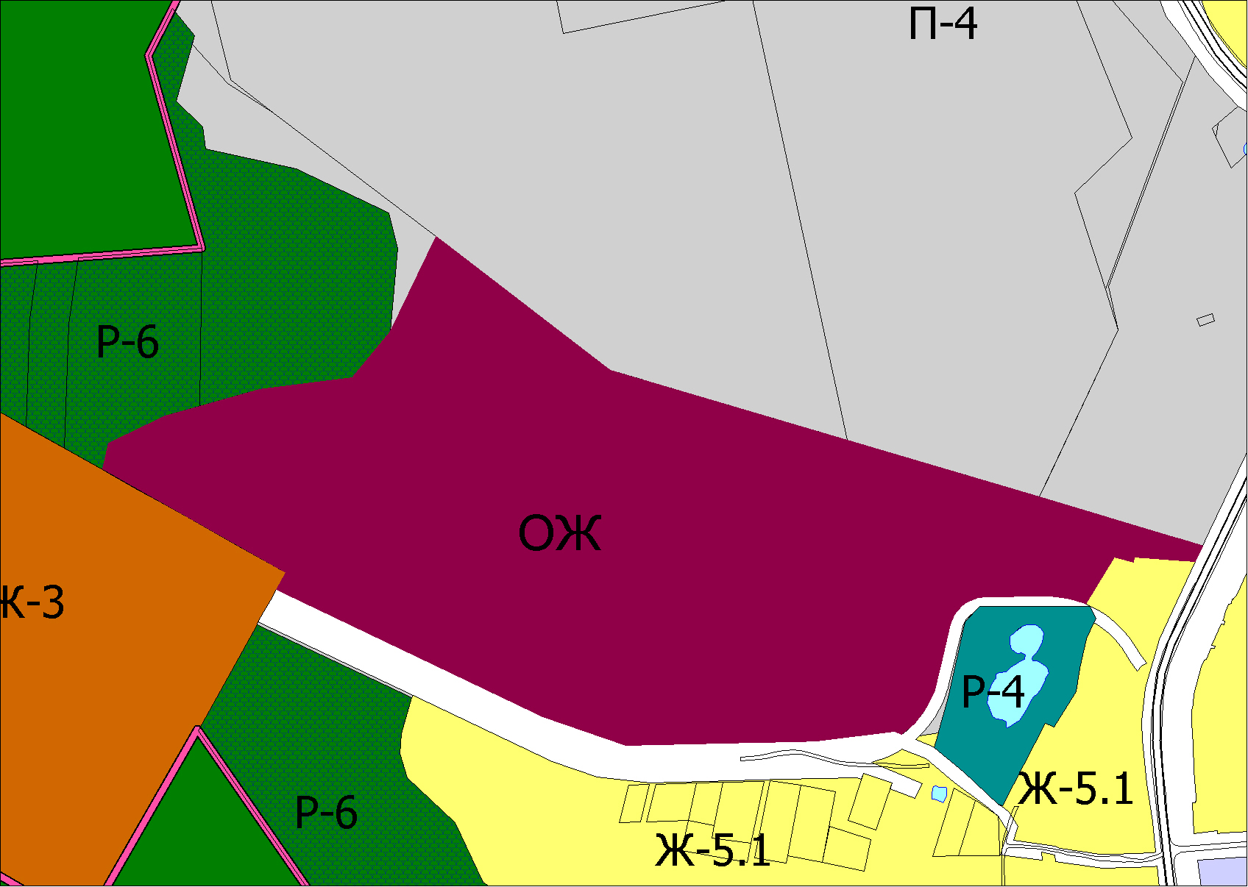

- фрагмент карты градостроительного зонирования в отношении территориальной зоны, в границах которой расположен земельный участок с кадастровым номером 40:26:000001:204, изложить в редакции:

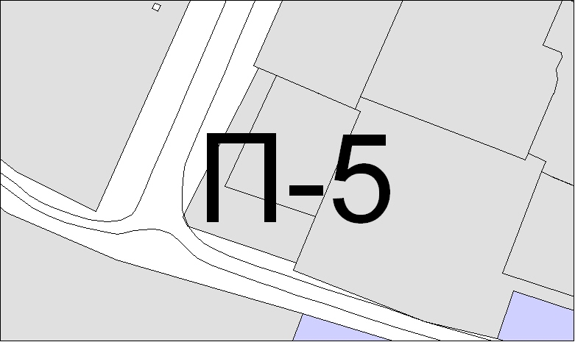

- фрагмент карты градостроительного зонирования в отношении территориальной зоны, в границах которой расположены земельные участки с кадастровыми номерами 40:26:000409:22, 40:26:000409:199, 40:26:000409:33, 40:26:000409:35 изложить в редакции:

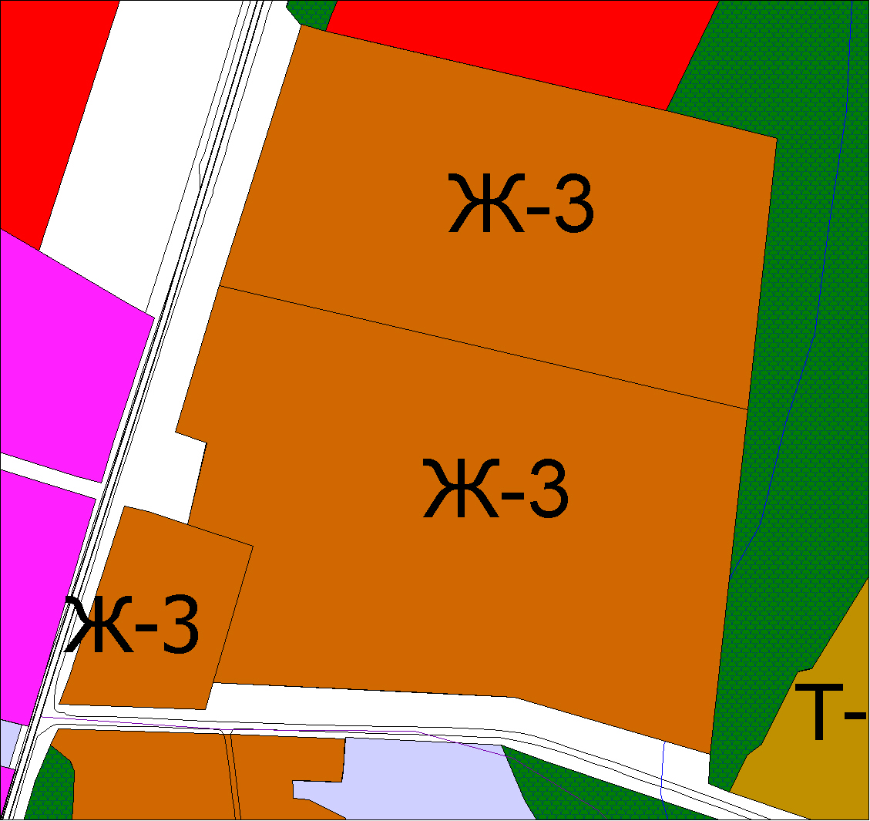

- фрагмент карты градостроительного зонирования в отношении территориальной зоны, в границах которой расположен земельный участок с кадастровым номером 40:26:000178:50, изложить в редакции:

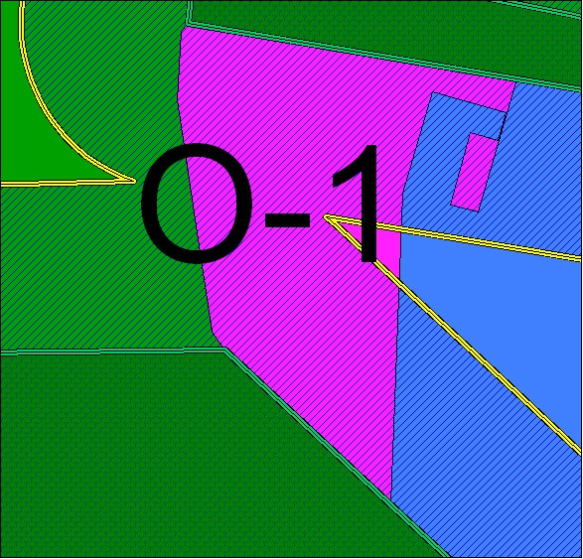

- фрагмент карты градостроительного зонирования в отношении территориальной зоны, в границах которой расположены земельные участки с кадастровыми номерами 40:26:000395:508, 40:26:000395:509, 40:26:000395:512, 40:26:000395:513 40:26:000147:57, 40:26:000147:58 изложить в редакции:

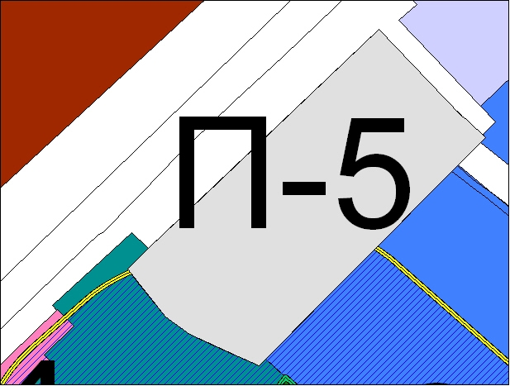

- фрагмент карты градостроительного зонирования в отношении территориальной зоны, в границах которой расположен земельный участок с кадастровым номером 40:26:000006:956, изложить в редакции:

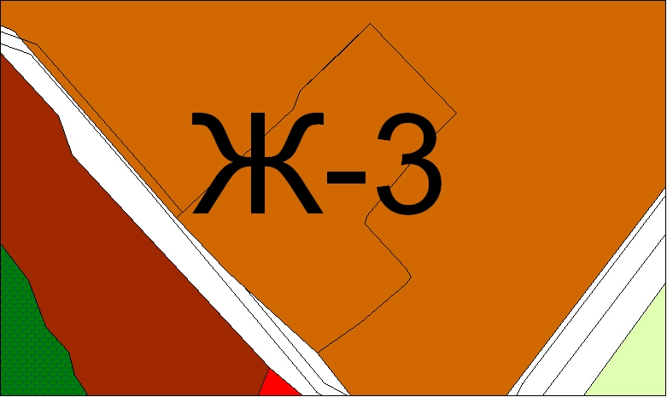

- фрагмент карты градостроительного зонирования в отношении территориальной зоны, в границах которой расположены земельные участки с кадастровыми номерами 40:26:000130:8, 40:26:000130:9, 40:26:000130:12, 40:26:000130:13, 40:26:000130:15, 40:26:000130:195, 40:26:000130:381, изложить в редакции:

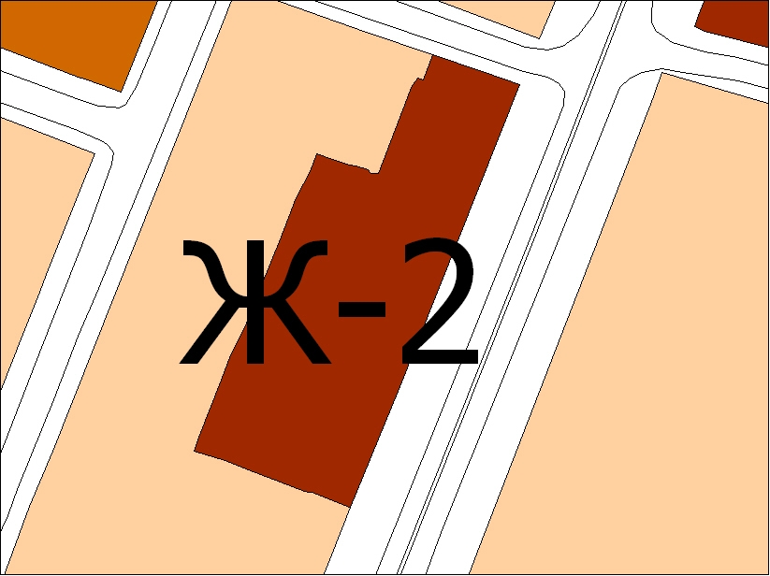

- фрагмент карты градостроительного зонирования в отношении территориальной зоны, прилегающей к земельному участку с кадастровым номером 40:26:000196:0034, изложить в редакции:

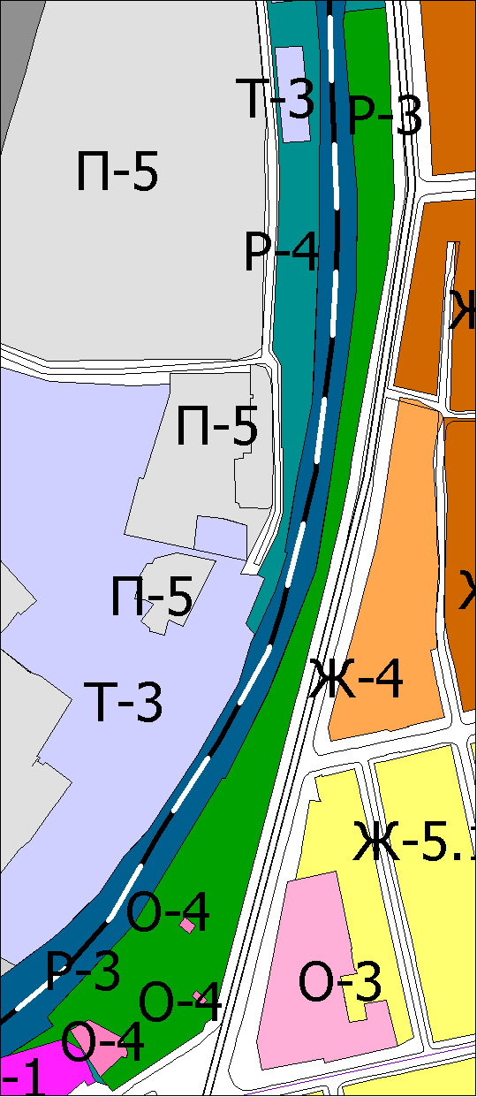

- фрагмент карты градостроительного зонирования в отношении территориальной зоны, в границах которой расположен земельный участок с кадастровым номером 40:25:000182:73, изложить в редакции:

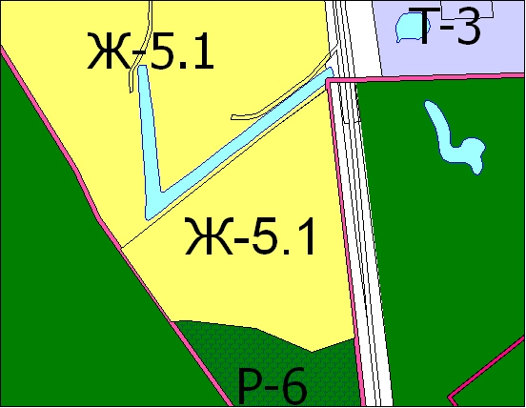
- фрагмент карты градостроительного зонирования в отношении территориальной зоны, в границах которой расположен земельный участок с кадастровым номером 40:22:151601:59, изложить в редакции:

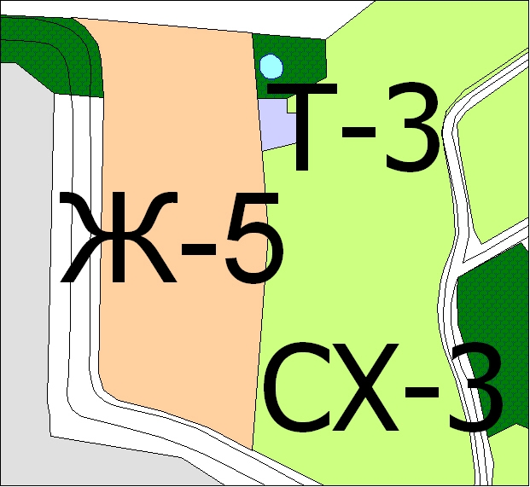

- фрагмент карты градостроительного зонирования в отношении территориальной зоны, в границах которой расположены земельные участки с кадастровыми номерами 40:26:000292:0357, 40:26:000292:0019, 40:26:000292:0006, 40:26:000292:0359, 40:26:000292:0034, изложить в редакции:

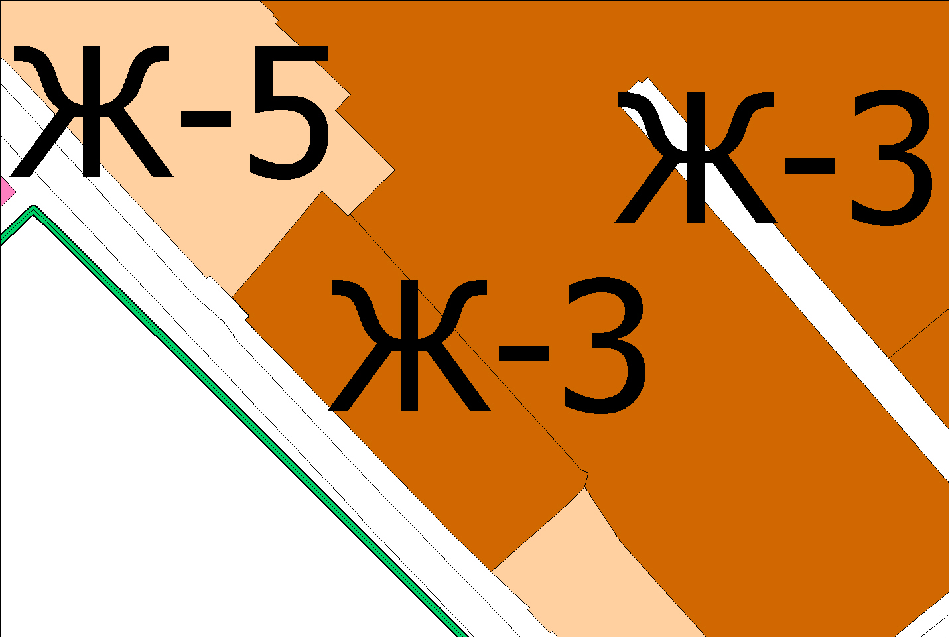

- фрагмент карты градостроительного зонирования в отношении территориальной зоны, в границах которой расположены земельные участки с кадастровыми номерами 40:26:000375:543, 40:26:000375:356, изложить в редакции:

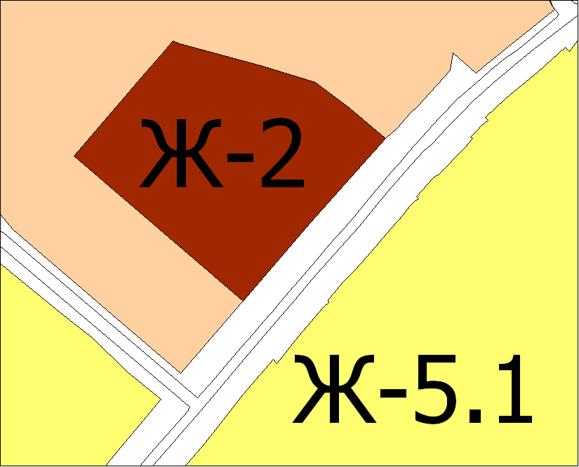

- фрагмент карты градостроительного зонирования в отношении территориальной зоны, в границах которой расположен земельный участок с кадастровым номером 40:26:000000:1057, изложить в редакции:

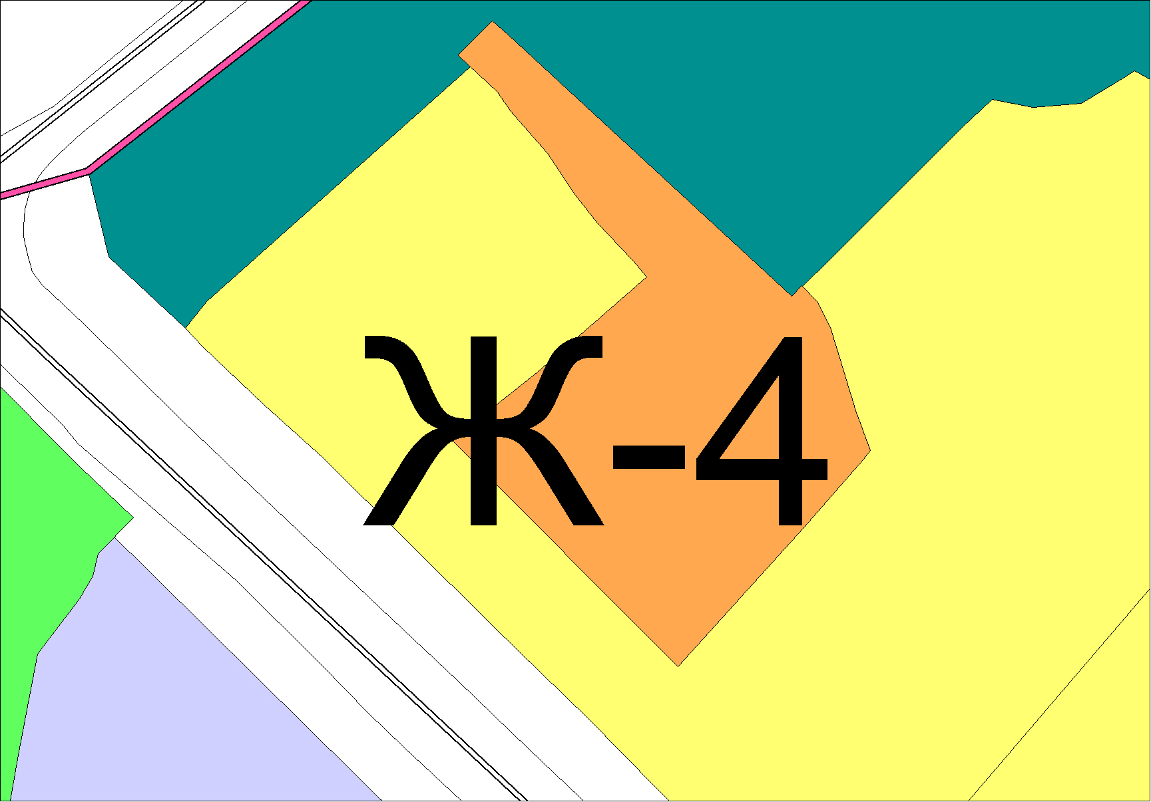

1.2. В статью 48.2 Правил внести следующие изменения:

- перечень условно разрешенных видов использования, размещающихся только на земельных участках, непосредственно примыкающих к красным линиям улиц, дорог, площадей, проездов, набережных, бульваров, являющихся территориями общего пользования (за исключением внутриквартальных проездов), при отсутствии норм законодательства, запрещающих их размещение, для зоны размещения объектов социального и коммунально-бытового назначения (О-4) дополнить пунктом 4 следующего содержания:

«4. Здания многофункционального назначения.»;

- перечень условно разрешенных видов использования для зоны размещения объектов спортивно-оздоровительного назначения (Р-3) дополнить пунктом 17 следующего содержания:

«17. Здания многофункционального назначения, размещающиеся только на земельных участках, непосредственно примыкающих к красным линиям улиц, дорог, площадей, проездов, набережных, бульваров, являющихся территориями общего пользования (за исключением внутриквартальных проездов), при отсутствии норм законодательства, запрещающих их размещение.».
2. Настоящее решение вступает в силу после его официального опубликования (обнародования).
3. Контроль за исполнением настоящего решения возложить на комитет Городской Думы города Калуги по территориальному развитию города и городскому хозяйству (Борсук В.В.).

Глава городского самоуправления
города Калуги А.Г.Иванов

